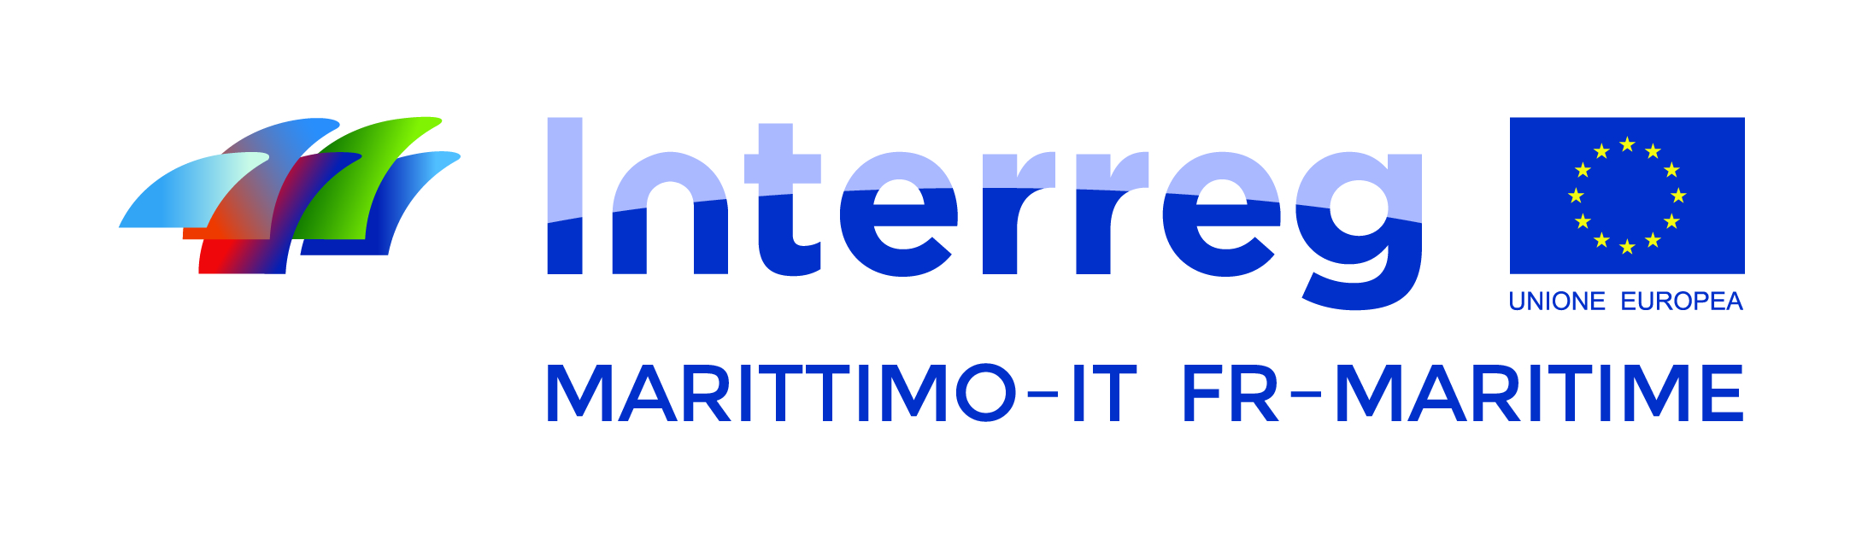 | La cooperazione al cuore del Mediterraneo

CONSULTAZIONE SUL
Programma di Cooperazione Italia - Francia Marittimo 2014-2020

Nome e Cognome
Ente / Struttura
Email

GUIDA ALLA LETTURA

- leggere la scheda facendo anche attenzione agli “elementi generali” previsti dal Programma
- aggiungere commenti / domande / suggerimenti/ contributi nel riquadro dedicato in giallo
- rinviare il presente documento compilato entro il 04/05/2015 a marittimo1420@regione.toscana.it

LOTTO 2 | Progetti strategici integrati “tematici” finalizzati alla prevenzione e alla gestione congiunta dei rischi derivanti dall’erosione costiera e progetti semplici per la creazione di sistemi comuni di monitoraggio contro l’insabbiamento dei porti
Elementi generali già previsti dal Programma

Obiettivo tematico | 5 - Promuovere l'adattamento al cambiamento  climatico, la prevenzione e la gestione dei rischi
Priorità d’investimento | 5A - Sostenendo investimenti riguardanti l’adattamento al cambiamento climatico, compresi gli approcci basati sugli ecosistemi
Obiettivo specifico | 1 - Migliorare la capacità delle istituzioni pubbliche di prevenire e gestire, in forma congiunta, alcuni rischi specifici dell’area derivanti dal cambiamento climatico: rischio idrologico, in particolare in relazione alle alluvioni, erosione costiera e incendi
Azioni:  tipologie & esempi | Azioni di governance: rafforzamento delle competenze degli attori pubblici per l’adattamento ai rischi e per la protezione civile  → Piani d'azione congiunti per l'adattamento al cambiamento climatico delle zone costiere e scambio di buone pratiche di monitoraggio di rischi naturali secondo la Carta di Bologna (costruzione di una rete di collaborazioni tra gli Osservatori costieri esistenti, monitoraggio quantitativo dello stato dei fenomeni d'erosione e dei rischi di sommersione marina lungo le coste, utilizzo sostenibile dei depositi sedimentati costieri e sottomarini)  Investimenti per sviluppo/rafforzamento di sistemi congiunti d'allerta precoce e di monitoraggio dei rischi (compresi strategie e piani d’azione comuni per l’adattamento)  → Creazione di sistemi comuni di monitoraggio contro l’insabbiamento strutturale dei porti  Investimenti per piccole infrastrutture per la prevenzione dei rischi attraverso approcci rispettosi dell'ambiente  → Azioni pilota per la realizzazione di piccole infrastrutture e sottostrutture marine naturali di tipologia comune (opere di protezione) per la prevenzione dell'erosione costiera (mantenimento e recupero della capacità di trasporto dei sedimenti dei corsi d’acqua, per la resilienza costiera e per la rinaturalizzazione dei sistemi costieri

Raccogliamo i vostri contributi!
Elementi da dettagliare nel bando
Natura delle operazioni da finanziare | Gli interventi potranno riguardare:  - il potenziamento delle modalità di attuazione di processi di governance in materia di pianificazione, programmazione e monitoraggio costiero, tramite la predisposizione di Piani d’Azione per la gestione del rischio, in un’ottica transfrontaliera  - il potenziamento del sistema di raccolta e gestione dei dati costieri  - il monitoraggio dell’erosione costiera secondo livelli di standardizzazione condivisi, anche sulla base di schemi già sperimentati nelle regioni dell’area transfrontaliera e sperimentazione di sistemi innovativi a larga diffusione  - gli investimenti per piccole infrastrutture per la prevenzione dei rischi attraverso approcci rispettosi dell'ambiente  - il miglioramento dell’attività di informazione, sensibilizzazione e diffusione di buone pratiche  Relativamente alla creazione di sistemi comuni di monitoraggio contro l’insabbiamento strutturale dei porti, gli interventi potranno riguardare:  - valutazione di sistemi comuni per la riduzione dei rischi (interventi di dragaggio, realizzazione di un sistema continuo per la gestione dei sedimenti, barriere, ecc.)  … altri tipi di azione?
  INSERITE QUI I VOSTRI CONTRIBUTI E RINVIATELI ENTRO IL 04/05/2015 a marittimo1420@regione.toscana.it
  →
Tipologia di progetti | Progetti strategici integrati “tematici”  Progetti semplici
Dimensione finanziaria (FESR) dei progetti | € 2.500.000,00 ≤ progetti strategici integrati tematici ≥ € 6.000.000,00 Piani d'azione congiunti per l'adattamento al cambiamento climatico delle zone costiere e scambio di buone pratiche di monitoraggio di rischi Azioni pilota per la realizzazione di piccole infrastrutture e sottostrutture marine naturali di tipologia comune  € 1.000.000,00 ≤ progetti semplici ≥ € 2.000.000,00 Creazione di sistemi comuni di monitoraggio contro l’insabbiamento strutturale dei porti
Durata dei progetti | 36 mesi
Beneficiari | Enti pubblici, enti pubblici equivalenti, centri di ricerca pubblici e privati, università
Allocazione indicativa (FESR) | € 9.571.215,98
Regime di aiuto | Regime de Minimis - Regolamento (UE) n. 1407/2013

